АДМИНИСТРАЦИЯ СЕЛЬСКОГО ПОСЕЛЕНИЯ
«УСТЬ-НАРИНЗОРСКОЕ»

ПОСТАНОВЛЕНИЕ

от «08» июля 2022 года №19
с.Усть-Наринзор

Об отмене особого противопожарного режима на территории сельского поселения «Усть-Наринзорское»

В соответствии со статьей 30 Федерального закона от 21 декабря 1994 года №69-ФЗ «О пожарной безопасности», Постановлением Губернатора Забайкальского края от 07.07.2022 года №44 «Об отмене на территориях муниципальных и городских округов Забайкальского края особого противопожарного режима», учитывая Решение Комиссии по предупреждению и ликвидации чрезвычайных ситуаций и обеспечению пожарной безопасности Сретенского района Забайкальского края (протокол КЧС от 07.07.2022 года №24), в связи со стабилизацией обстановки на территории сельского поселения «Усть-Наринзорское», администрация сельского поселения «Усть-Наринзорское»,

ПОСТАНОВЛЯЕТ:
1.Отменить с 09 июля 2022 года особый противопожарный режим на территории сельского поселения «Усть-Наринзорское.
2.Постановление администрации сельского поселения «Усть-Наринзорское» от 04.04.2022 года №9 «О введении на территории сельского поселения «Усть-Наринзорское» особого противопожарного режима» признать утратившим силу.

3.Настоящее постановление вступает в законную силу после официального опубликования (обнародования) в порядке, установленном Уставом сельского поселения «Усть-Наринзорское».

4.Настоящее Постановление обнародовать на информационном стенде и официальном сайте администрации сельского поселения «Усть-Наринзорское».

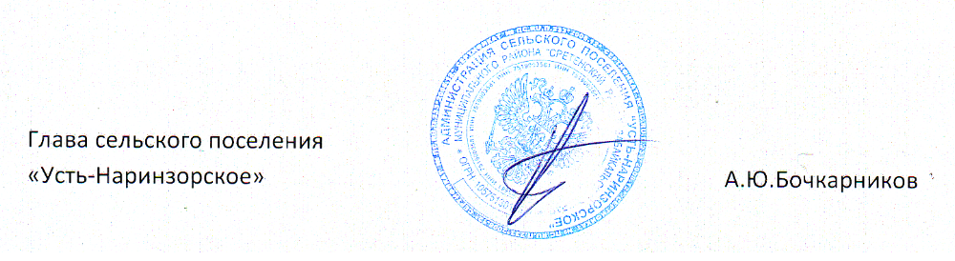

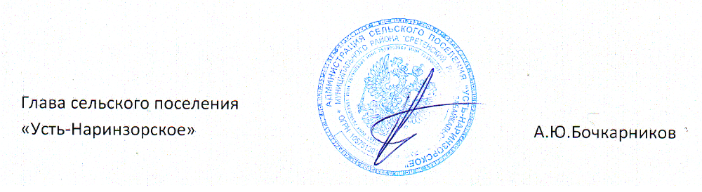

Глава сельского поселения

«Усть-Наринзорское» А.Ю. Бочкарников

